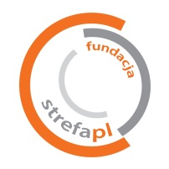 | 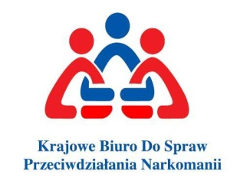 | 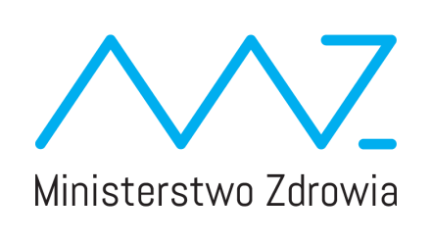

…………………………………………….
miejscowość i data

………………………………………………………......
pieczęć pracodawcy/osoby samozatrudnionej/przedsiębiorcy

OŚWIADCZENIE PRACODAWCY

Wyrażam zgodę na wykorzystanie metody dialogu motywującego w pracy z osobami uzależnionymi i zagrożonymi uzależnieniami behawioralnymi w miejscu pracy przez pana/panią ………………………..…………………………………………

…….………….………………………………………….
podpis pracodawcy/osoby samozatrudnionej/przedsiębiorcy

